La revue Spirale – Revue de Recherches en Éducation met en ligne sur son site http://spirale-edu-revue.fr les articles parus dans des numéros anciens et/ou épuisés. Elle a renforcé cette diffusion en rejoignant le portail de diffusion public et gratuit Persée, mis en place avec le soutien du ministère de l’Éducation nationale, de l’Enseignement supérieur et de la Recherche, et destiné à accueillir les revues françaises en sciences humaines et sociales. La construction de l’espace dédié est en cours de traitement technique par Persée. Elle a également sou- mis sa candidature à Revues.org.
Conformément à la loi Pour une République numérique (https://www.economie.gouv.fr/republique- numerique), les articles seront mis en ligne 12 mois après leur publication réservée dans l’édition papier de la revue.
Spirale – Revue de Recherches en Éducation s’associe ainsi aux opérations de valorisation du patrimoine scientifique des revues françaises. À l’heure où, pour être reconnus, les résultats de la recherche doivent être diffu- sés sur l’Internet, la mise en ligne des collections de ces revues favorisera la visibilité de la recherche francophone au sein de l’offre scientifique internationale, et permettra de valoriser la production de nos chercheurs.
Afin de mener à bien cette opération dans le respect de nos auteurs ou de leurs ayants droit, il est nécessaire qu’ils donnent une autorisation explicite de reproduire et de diffuser sur ces portails les articles ou contributions qu’ils ont publiés dans le Spirale – Revue de Recherches en Éducation.
Nous nous engageons à ce que chaque article soit toujours accompagné des informations requises pour être identifié et cité (auteur, références de la revue, date, etc.), et à ce que chaque lecteur consultant nos collections se voie systématiquement rappeler que ces textes ne doivent pas être reproduits (sauf pour usage strictement privé) ou diffusés, et que le principe de la courte citation doit être respecté.
En espérant que vous accorderez une nouvelle fois votre confiance à Spirale – Revue de Recherches en Édu- cation et que vous accepterez de vous associer à ses projets, nous vous demandons de bien vouloir nous renvoyer signé le document ci-joint
(coupon signé, scanné en pdf et joint à un mail à votre nom envoyé à spirale.arred@free.fr).
Les Co-rédacteurs en chef de Spirale – Revue de Recherches en Éducation Maria Pagoni, Rémi Casanova, Dominique Guy Brassart
---------------------------------
Coupon réponse pour les auteurs :
« Je soussigné demeurant à
adresse mail :
autorise à titre non exclusif Spirale – Revue de Recherches en Éducation à reproduire et à diffuser sur son site et dans le cadre des programmes Persée et Revues.org les articles et contributions publiés sous mon nom dans ladite revue ainsi que les traductions et les illustrations dont je suis l’auteur. »
Fait à
---------------------------------
Coupon réponse pour les ayants droit :
« Je soussigné Jean-Marie Weber demeurant à Fentange au Luxembourg
adresse mail : jean-marie.weber@uni.lu
, le 1.12.2017
Signature 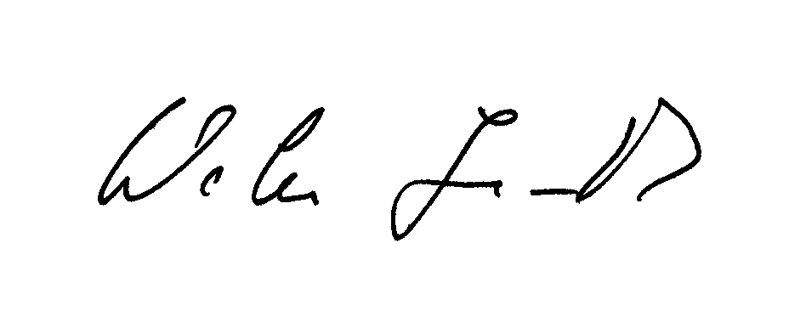
agissant en qualité d’ayant droit de titre non exclusif Spirale – Revue de Recherches en Éducation à reproduire et à diffuser sur son site et dans le cadre des programmes Persée et Revues.org les articles et contributions publiés sous son nom dans ladite revue ainsi que les traductions et les illustrations dont je suis l’auteur. »
Fait à Luxemburg, le 1.12.2017
Signature

